**Referat fra bestyrelsesmøde 02 Oktober 2019 kl. 19:00**

**Deltagere:** Brian, Erling, Torben, Jørgen, Mona, Birgit

**Ikke mødt/afbud:** Erik

**Sted:** Fælleslokalet

**Næste møde: onsdag den 04. december 2019 kl. 19:00**

**Dagsorden:**

1. Kommentarer til sidste referat.
2. Økonomi.
3. Køb og salg.
4. Opgaver m.m.
5. Diverse.
6. **Kommentarer til sidste referat**

Ingen kommentar.

1. **Økonomi.**

Vores omlægning af lån er færdigt og der kommer ved årsskiftet 2020 nærmere om lånet.

Erik arbejder på tillægslånet til vinduer og evt tagrender og diverse reparationer. Renten er stadig historisk lav og det er ved at falde på plads.

1. **Køb og salg**

Det blev ved bestyrelsesmødet drøftet at køb og salg evt. helt eller delvis overgår til en evt. ny administrator da det er en tidkrævende opgave. Mere herom følger.

**Opgaver m.m.**

Datoer for **fællesarbejde** er:

Dato udsendes senere.

-

1. **Diverse**

**Fællesrummet,**

**Luft til luft anlæg fungere fint og der er blevet et helt andet indeklima.**

**Der er sat nyt toilet op og næste skridt er maling af gang samt toilet og der er drøftet modernisering af køkken. Derfor vil det være rart hvis der er nogen der ved på nuværende tidspunkt om man vil leje rummet da arbejdet er frivillig arbejdskraft og planlægges så det ikke laves under en udlejning.**

**Lift til tag eftersyn og** **reparation.**

**Der indhentes PT tilbud til tag og reparation af dette.**

**Vi har også vedtaget at der bliver lavet en vedligeholdelsesplan på ejendommen og der kommer i uge 43 en ud for at besigtige nogle af boligerne og selvfølgelig hele ejendommen og laver herefter en rapport og plan for vedligeholdelse så vi er på forkant med tilstanden og ikke lige pludselig står med store uventede udgifter.**

**Maling**

Skal du male døre og skur mv. her til foråret kan du købe maling hos vores malerleverandør Beck & Jørgensen, Rosenkæret 8 (vejen ligger over bag ved HARALD NYBORG). Du spørger efter malingen til AB Birketoften og køber det du skal bruge i de korrekte farver som forretningen kender. Udgiften til maling refunderes af Erik i 66A. Skriv navn på bilaget.

Det skal lige understreges at der har været nogle misforståelser ang. indkøb af maling og brugen af denne. Maling der indkøbes er kun til vinduer og skure og ikke til hegn opsat af beboere. Så fremover skal beboere selv afholde udgifter til vedligeholdelse af hegn. Det forventes at der bruges den samme hvide farve som er RAL 9010 og dette produkt kan man købe i alle byggemarkeder hvis ikke man vil bruge Becker.

Vedr. vinduer og døre - Hvis foreningen beslutter sig for nye døre og vinduer skal beboerne dog bemærke, at maling af disse kan være unødvendig, hvis skiftet sker indenfor overskuelig fremtid.

**Containerplads**

Containerne til husholdningsaffald står nu ved gavlen af blok 3. Det betyder, at beboerne i Blok 1 og 2 får lidt længere afstand til deres container med husholdningsaffald.

Dette ser ud til at fungere selv om det selvfølgelig har krævet lidt tilvænning.

Der er dog stadig et problem med at der i plastcontainere stadig findes madrester og i papcontainere smides hele papkasser. Vi har nu et par gange ikke fået tømt både fordi der var overfyldt og hvor sortering var forkert.

Det henstilles endnu en gang til at madrester er i de blå containere ved gavl nr 68 samt at papkasser trædes flade eller skæres så de fylder mindst muligt.

Der må ikke fyldes pizzabakker i pap da det er husholdningsaffald. Der arbejdes på at lave nogle opslag ved de forskellige containere så der ingen tvivl er hvad der må fyldes i de forskellige containere.

. **P-pladsen**

Bestyrelsen arbejder med markeringer på P-pladsen. Projektet fortsættes i 2019 (Jørgen m.fl.)

PÅGÅR

**Tjørnehækken**

Vores tjørnehæk vokser og vokser og kræver mere og mere arbejde. Vi tænker over alternativer. – (Tovholder – Mona, Brian og Erling). PÅGÅR

**Postkasser**

Vi drøfter om vi skal investere i nye postkasser, renovering af eksisterende etc. (Tovholder – Mona).

PÅGÅR

**Lamper**

Vi overvejer om der skal skiftet enkelte lamper udendørs evt. med stikkontakt indbygget. (Brian m.fl.) PÅGÅR

**Generalforsamling 2019**

Der har været indkaldt til ekstraordinær generalforsamling den 4 juli 2019 ang. finansiering af nye vinduer og døre. Her blev det vedtaget at bestyrelsen har fået mandat til inden for en ramme at indhente tilbud på vinduer og døre.

**Forsikring**

Vores ejendomsforsikring skal fornyes. Vi har haft det samme selskab ”Topdanmark” i de sidste 5 år og foreningen skal se på en ny aftale eller fortsættelse af den eksisterende.

Fremover har bestyrelsen valgt 2 personer hvor alle skader skal meldes til så der ikke bliver nogen misforståelser om det er ejendommen eller ens egen forsikring der skal dække skaden. Derfor skal Erling og Mona kontaktes hvis der opstår en skade og det er så de to der har kontakten til Top Danmark hvis det er ejendommen der skal dække skaden.

Der har været nogle skader hvor beboere har henvendt sig direkte til forsikringen hvorefter det har vist sig at det er beboerens egen forsikring der har skullet dække skaden. Men når skaden er anmeldt, står den som anmeldt i ejendommens forsikring og det kan gøre vores forsikring dyrere.

Derfor skal alle også være opmærksom på at vores fyr bliver vedligeholdt med service hvert andet år, men at dele der slides på er egen udgift og f.eks er vandbeholderen i fyret eget ansvar og alle er forpligtiget til at få denne checket hvert 5 år. PÅGÅR

**Vinduer**

I forbindelse med refinansiering af ejendommen har vi set på muligheden for nye vinduer og døre til ejendommen. På bestyrelsesmødet var alle beboere inviteret til en fremvisning af vinduer fra Lysgaard Vinduer & Døre ved Bob Kristensen. Der blev vendt og drejet lidt omkring udformning af vinduer og døre og der har efterfølgende været en fremvisning i Rødovre og der fik vi mere eller mindre låst os fast hvilke typer vi skal have. Vi har valgt at de øverste vinduer skal kunne åbne begge 2 og dreje så de er rengøringsvenlige. Valg af farve pågår

Vi har fået tilbudt en fremvisning i en anden forening af samme type som vores hvor der udskiftes vinduer og det kommer til at foregå i uge 43 hvis nogen har interesse i at være med.

Når eller rettere inden vi går i gang med vinduesprojektet vil firmaet som skal udføre arbejdet lave en sag på hver bolig. Det er fordi der vil komme nogle muligheder på tilvalg som f.eks valg af glastyper og låseanordning og andre ting som der kommer nærmere om.

Mødet hævet kl. 21:15

*Referent Jørgen Michael Larsen*

*Der er under her lidt billeder fra udstillingen i Rødovre som vi var ude at se og man er velkommen til at køre ud og se det selv.*

*Det er typen Velfac Classic.*

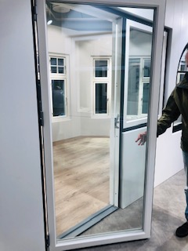

Figur 1 Terressedør

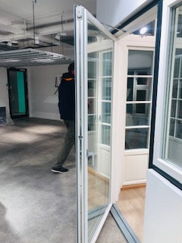

Figur 2 Terressedør

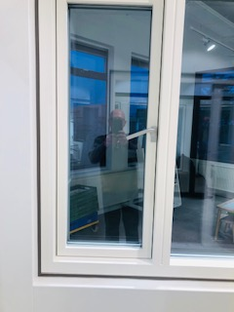

Figur 3 Vinduer som er valgt. Man skal forestille sig at det selvfølgelig er bredere.

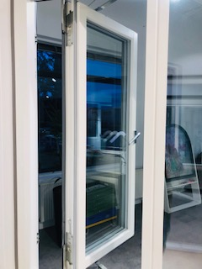

Figur 4 Kan lukkes helt op og vendes så rengøring er nem.